Innovációs, Technológia- és Tudástranszfer Központ
Pályázati útmutató

Programismertető

A Testnevelési Egyetemen (a továbbiakban: Egyetem) a 2019-1.2.1-EGYETEMI ÖKO-2019-00012 pályázat keretében megalakult Innovációs, Technológia- és Tudástranszfer Központ (a továbbiakban: ITTK) a Proof of Concept (a továbbiakban: PoC) alapot annak érdekében hozta létre, hogy az intézményben keletkező innovációs ötleteket felkarolja. Az ötlet kiváltó oka az, hogy a felsőoktatási intézményben sok innováció piacra jutása akadályozott, a tervezők eredményeiket, nem minden esetben tudják a piacra juttatni. Az Egyetem ezzel a programmal kíván segítséget nyújtani az ilyen termékeknek, vagy szolgáltatásoknak.
A pályázat elsősorban olyan új technológiával rendelkező programokat tud támogatni, vissza nem térítendő támogatás formájában, ahol az innováció már olyan fázisban van, hogy piacra jutásnál, a hasznosítási lehetőségek feltérképezése előtt áll. Fontos továbbá, hogy a technológiában esetlegesen előforduló kockázatokat minimalizálja. Kiemelt feladat, hogy minél több vállalat számára vonzóvá váljanak az Egyetemen keletkezett innovációk és új vállalati kapcsolatok kerüljenek kiépítésre.

- Pályázókkal szemben támasztott feltétel

Az Egyetem abban szeretné segíteni polgárait, hogy az általuk kitalált innovációkat a megfelelő piaci szereplőkhöz eljuttassák. Ennek érdekében csak olyan pályázatokat tud támogatni, amelyek az alábbi feltételeknek megfelelnek:

A pályázó személye:
A pályázó kizárólag az Egyetemen a pályázat beadásakor aktív hallgatói vagy foglalkoztatásra irányuló jogviszonnyal rendelkező személy lehet.

A pályázat innovációs tartalmával kapcsolatos elvárás:
A kutatás olyan stádiumban van, hogy a program által nyújtott támogatással, a piaci kockázat csökkentésével és a megfelelő célközönség megtalálásával külső tőke bevonására és/vagy saját szabadalomra, újításra, ötletre, alkalmas.
A termék vagy szolgáltatás jól elhatárolódik a piacon szereplő többi versenytárstól.

- Pályázat benyújtásának menete

A pályázat benyújtására 2020. május 8. és 2020. június 22. között van lehetőség a „Részletes projekt felmérési kérdőív”, „1. számú melléklet pénzügyi terv”, valamint a „2. számú melléklet adatkezelési nyilatkozat” dokumentumok kitöltésével. A részletes jelentkezési lap, valamint a pénzügyi terv a www.tf.hu internetes oldalról letölthető. Kitöltésében segítséget nyújt az ITTK.
A pályázat benyújtásának határideje: 2020. június 22., hétfő 24:00.
A pályázat benyújtásának módja: elektronikus úton az ittk@tf.hu e-mail címre.

- Támogatás felhasználására vonatkozó feltételek

A támogatás vissza nem térítendő támogatás, önerő biztosítása nem szükséges.

  - Támogatásból elszámolható költségek

A PoC alapból kapott támogatás felhasználása az Egyetem „Beszerzési és közbeszerzési szabályzata” (2019.IX.6-tól hatályos) alapján lehetséges. A támogatás a technológiai fejlesztés érdekében felmerült költségek elszámolására fordítható vagy a már meglévő innováció további tesztelésére.

Személyi jellegű költségre a támogatás 50 százaléka fordítható.
Külső szolgáltatásra a támogatás 50 százaléka fordítható.

Az odaítélt támogatás nem fordítható 50 százalékban külső szolgáltatásra oly módon, hogy a szolgáltatási szerződés csak egyetlen céggel kerül megkötésre.

Indokolt esetben a felhasználás arányai módosulhatnak, az ITTK vezetőjének engedélyével.

Az alábbi felsorolásban nem szereplő, de a projekt megvalósításához szakmailag elengedhetetlen szolgáltatás az ITTK vezetőjének külön engedélyével lehetséges.

Ilyen szolgáltatások alatt érthető:
- Kísérletek végrehajtásának költsége abban az esetben, ha a projektben erre még szükség van, a piacra jutás előtt.
- Szakértői megbízási díj, piaci elemzésre vagy üzleti hasznosítási modell kidolgozására.
- Külsős szakértők bevonása annak érdekében, hogy a projekt bizonyos kisebb részeit teszteljék vagy segítsenek kidolgozni. Ezen megbízás csak rövid időtartamra szólhat.
- Prototípus fejlesztési fázisai miatt, külső szolgáltatás igénybevétele.
- Eszköz bérlése a projekt megvalósítása érdekében.
- Külső szolgáltatások igénybevétele.

A pályázat keretében eszköz vásárlása kizárólag különösen indokolt esetben, részletes indoklás csatolása mellett lehetséges.

Dologi kiadások költségsorra csak a termék tesztelése érdekében lehet költséget tervezni.

  - Támogatásból el nem számolható költségek
- A kutatócsoport működési költségei.
- Marketing költség a leendő termékhez/szolgáltatáshoz, kivételt képez ez alól a piackutatás és a piacra jutás költségei.
- Konferenciákon való részvétel, valamint a hozzá kapcsolódó utazási és szállás költségek.
- Olyan külső szolgáltatókkal kötött szerződés, amelyek összeférhetetlenségben állnak a kutatásban résztvevő tagokkal.

A támogatási szerződésben elnyert összeg túllépése nem megengedett, amennyiben saját bevétel nem szerepel a pályázat költségvetésében. A költségvetés belső struktúrájának átalakítása engedélyköteles.

- Értékelés menete

A beérkező pályaműveket, az ITTK értékelésre előkészíti, majd továbbítja a bíráló bizottság tagjai felé. Amennyiben a benyújtott pályamű nem felel meg a formai követelményeknek, elbírálás nélkül azonnali elutasításban részesül.
A bíráló bizottság tagjai: a projekt szakmai vezetője, az ITTK vezetője továbbá olyan szakemberek, akik oktatási, kutatási, piaci szektorban vállalnak szerepet és tevékenységük profilja kapcsolódik a pályázat profiljához.

Bírálati szempontok:
- A termék/szolgáltatás olyan stádiumban van, hogy az elnyert támogatással az innováció üzleti piacra kijuttatható vagy további teszteléssel elérhető a megfelelő piac.
- A projekt reális üzleti tervvel rendelkezik, költségvetése összhangban van a megvalósítani kívánt célokkal.
- A termék/szolgálatás piacon történő bepozícionálása megfelelő, a kockázatok körültekintően kerültek értékelésre.
- A pályázat szakmai tartalma reális célokhoz kapcsolódik és összhangban van a pályázati felhívás céljával.
- A szakmai tartalom megegyezik az Egyetem profiljával.

Pályázatokkal kapcsolatos alábbi döntések születhetnek:
  - A projektjavaslat elfogadásra kerül.
  - A benyújtott projektjavaslattal kapcsolatban tisztázó kérdés kerül kiküldésre, amelyet a szakmai vezetőnek szükséges megválaszolnia. A pályázat ez alapján kerül elbírálásra.
  - A pályázat a költségterv felülvizsgálatával elfogadásra kerül.
  - A beadott projektjavaslat elutasításra kerül.

- Támogatói okirat

Az ITTK a nyertes pályázóknak támogatói okirat keretében nyújt támogatást. A szerződést az Egyetem részéről a rektor és a kancellár, valamint a projekt vezetője írja alá. A megállapodásban foglaltakat a projekt vezetője magára nézve kötelezőnek ismeri el. A támogatás mellékletét képezi az aktuális szakmai összefoglaló, az elfogadott költségterv és a vállalt mérföldkövek.

- Elszámolás
A Proof of Concept pályázatok előre haladásával kapcsolatosan nyertes pályázó havonta a „3. számú melléklet” alapján beszámolót készít.
A pályázat zárásakor a „4. számú melléklet” szerinti záróbeszámoló elkészítésének benyújtása szükséges.
A Proof of Concept nyertes pályázója a pályázathoz kapcsolódó számlákat, bizonylatokat, azok kézhezvételtől számított öt munkanapon belül kötelesek leadni a K1, C0306 irodában legkésőbb 2021. április 30-ig. A számla teljesítés dátuma nem lehet későbbi, mint a PoC projekt befejezésének dátuma. Amennyiben a beérkezett számlák, bizonylatok 2021. április 30-ig nem kerülnek átadásra az ITTK részére, azok kiegyenlítésére nincs lehetőség.
A nyertes, elfogadott pályázati költségvetési keret túllépésére nincs lehetőség, a pályázó kizárólag a támogatási összegre jogosult.
Az elszámolás során a pályázó a Testnevelési Egyetem belső szabályainak, valamint az NKFIH 2019-1.2.1-EGYETEMI- ÖKO pályázati feltételeit, előírásait mindenkor figyelembe veszi, azt magára nézve kötelezően betartja.

- Pályázat hosszabbítása

A Sars- Cov 19 okozta pandémia következtében a pályázati határidő maximum három hónappal történő meghosszabbítása lehetséges. A Proof of Concept pályázatok záró időpontja ezzel összefüggésben legkésőbb 2021. július 31. A pályázat megvalósításához köthető számla, bizonylat teljesítés dátuma ebben az esetben sem lehet későbbi, mint a PoC projekt befejezésének dátuma, annak későbbi időpontban való kiegyenlítése nem lehetséges.

MELLÉKLETEK

Részletes projekt felmérési kérdőív
- számú melléklet: pénzügyi terv
- számú melléklet: adatkezelési nyilatkozat
- számú melléklet: havi beszámoló sablon
- számú melléklet: záró beszámoló sablon

Részletes projekt felmérési kérdőív
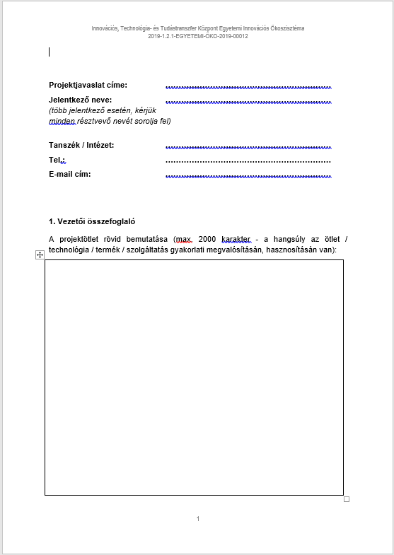
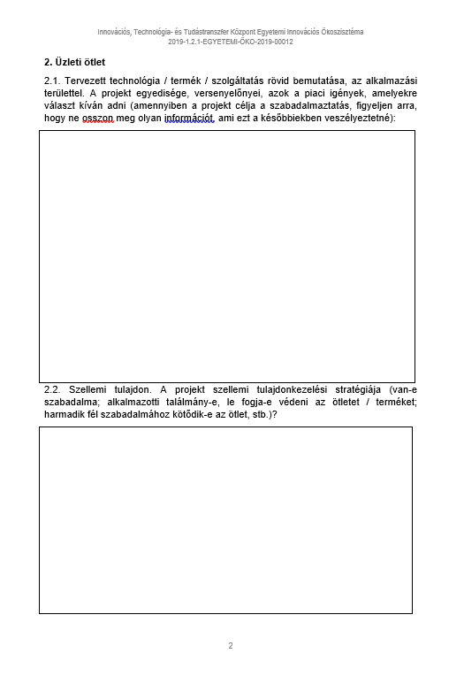
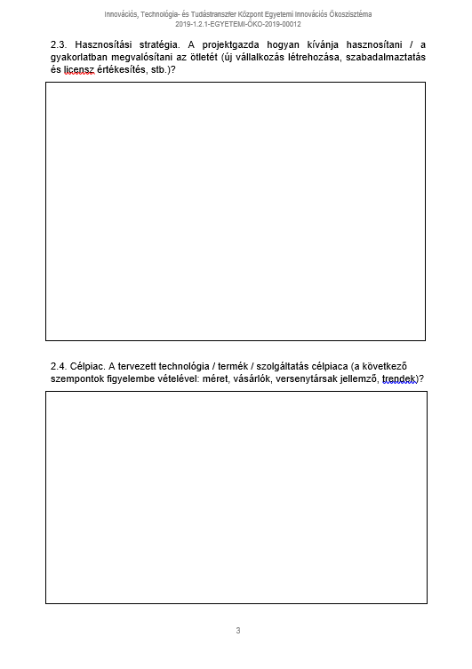

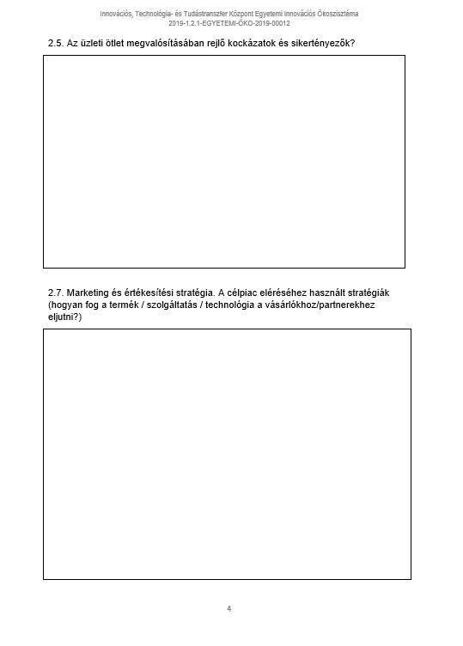

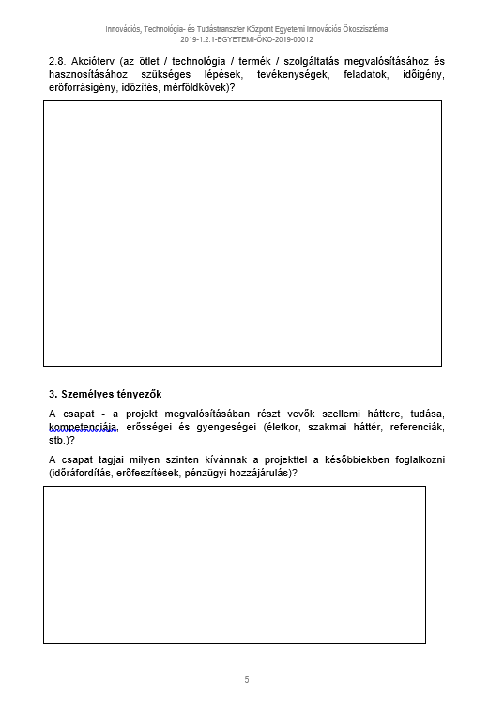

- számú melléklet

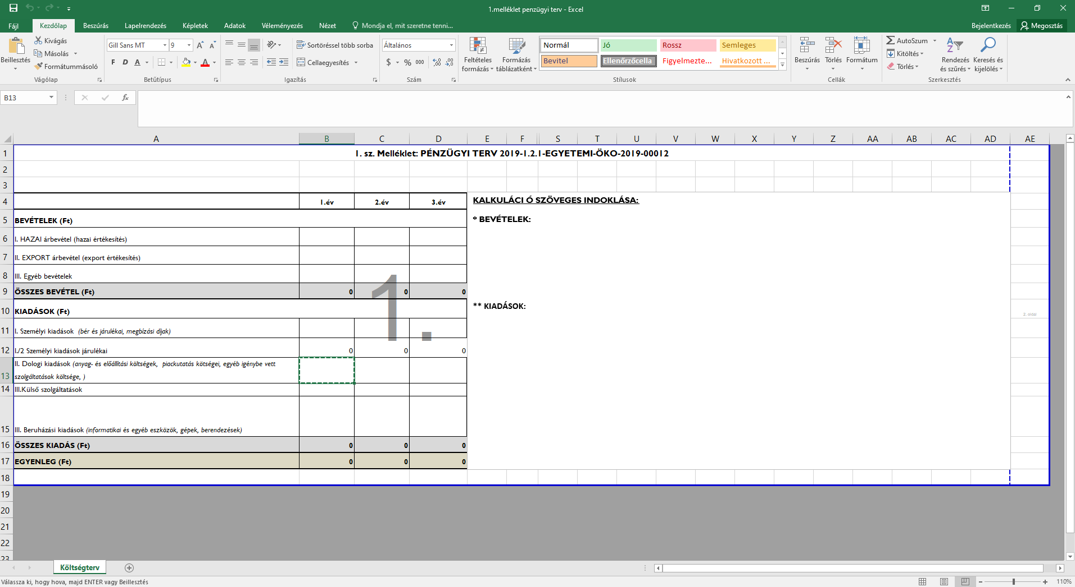

- számú melléklet

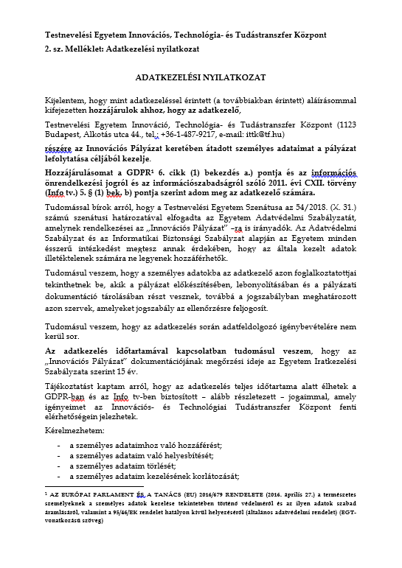
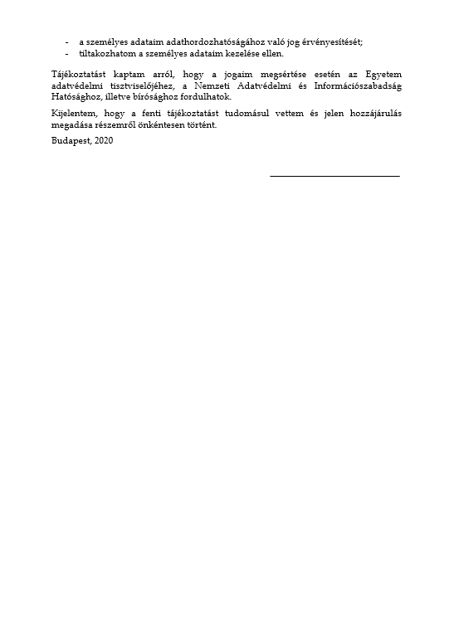
- számú melléklet
Beszámoló a „” című Proof of Concept pályázat előrehaladásáról
Időszak | 202 . .-202 .

Projekt megvalósításának érdekében megtett lépések összefoglalása

Projekt előre haladásának részletes bemutatása

Következő időszak terveinek bemutatása

Pénzügyi megvalósítás

Budapest,

………………………………. …………………………………
pályázó mentor

- számú melléklet
